На правах рукописи

НАИНГ ЛИН У

ПОВЫШЕНИЕ СЕЛЕКТИВНОСТИ ФЛОТАЦИИ КОЛЧЕДАННЫХ МЕДНО-ЦИНКОВЫХ РУД С ИСПОЛЬЗОВАНИЕМ МОДИФИКАТОРОВ ФЛОТАЦИИ ПИРИТА НА ОСНОВЕ СОЕДИНЕНИЙ ЖЕЛЕЗА (II)

Специальность 25.00.13 - «Обогащение полезных ископаемых»

Автореферат диссертации на соискание ученой степени
кандидата технических наук

Москва – 2015

Работа выполнена в Федеральном государственном образовательном учреждении высшего профессионального образования «Национальный исследовательский технологический университет «МИСиС»

Научный руководитель: | Горячев Борис Евгеньевич  доктор технических наук, профессор
Официальные оппоненты:  Шадрунова Ирина Владимировна  Васильев Антон Михайлович | доктор технических наук, профессор,  Институт проблем комплексного освоения недр  Российской академии наук, (ИПКОН РАН)  заведующая отделом горной экологии  кандидат технических наук,  Закрытое акционерное общество «Механобр инжиниринг», научный сотрудник.
Ведущая организация: | Открытое акционерное общество «Государственный научно-исследовательский институт цветных металлов «ГИНЦВЕТМЕТ» (ОАО «Институт «ГИНЦВЕТМЕТ»), г Москва

Защита диссертации состоится «11» июня 2015 г. в 14³⁰ часов в аудитории К-212 на заседании Диссертационного совета Д 212.132.05 при Федеральном государственном автономном образовательном учреждении высшего профессионального образования «Национальный исследовательский технологический университет «МИСиС» по адресу: 119049, Москва, Крымский вал, д. 3.

Отзывы на автореферат направлять по адресу 119049, г. Москва, Ленинский проспект, 4. НИТУ «МИСиС», ученому секретарю диссертационного совета Т.А. Лобовой

С диссертацией можно ознакомиться в библиотеке НИТУ «МИСиС»
и на сайте http/www.misis.ru

Автореферат разослан « » 2015 г.

Ученый секретарь диссертационного совета Т.А. Лобова

ОБЩАЯ ХАРАКТЕРИСТИКА РАБОТЫ
Актуальность работы
Медно-цинковые руды России, как правило, являются колчеданными, и труднообогатимыми. Последнее связано с высоким содержанием в рудах пирита, достигающим до 90%, тонким взаимопроростанием минералов меди цинка и пирита и тонкой вкрапленностью.
Такие неблагоприятные свойства медно-цинковых колчеданных руд предопределяют выбор единственного метода обогащения – флотации, требуют развитых технологических схем их переработки и широкой номенклатуры флотационных реагентов.
Несмотря на длительные и многочисленные исследования флотационного поведения пирита при флотации данного типа руд, до сих пор не удается предложить эффективные реагентные режимы, соблюдение которых в разных циклах флотации – коллективный цикл, медно-цинковый цикл, цинковый цикл, позволяет, не снижая извлечения меди и цинка, поднять качество медного и цинкового концентратов.
С этой целью представляется необходимым детально изучить действие модификаторов флотации минералов меди и особенно цинка на флотируемость пирита и предложить эффективный модификатор флотации самого пирита.
Из практики флотации медно-цинковых колчеданных руд хорошо известно использование в качестве собирателей не только ксантогенатов, но дитиофосфатов. Однако действие последнего недостаточно изучено при флотации пирита разных классов – крупных, флотационной крупности и шламов. Это положение усугубляется отсутствием системных термодинамических расчетов возможности протекания реакций, участвующих в процессе формирования сорбционного слоя дитиофосфата на поверхности пирита.
Поэтому проблема целенаправленного формирования состава сорбционного слоя и ксантогената и дитиофосфата на поверхности пирита и влияние на этот процесс, а следовательно, и на флотируемость пирита модификаторов его флотации является достаточно актуальной.
Настоящая диссертационная работа на ее завершающем этапе выполнялась при поддержке Минобрнауки РФ по ФЦП «Исследования и разработки по приоритетным направлениям развития научно-технологического комплекса России на 201402020 г.г.» прект RFMEFI57514X0085.
Цель работы – Повысить селективность флотации колчеданных медно-цинковых руд с использованием модификаторов флотации пирита.
Для достижения поставленной цели решались следующие задачи:
- термодинамическими методами исследования изучить формирование сорбционного слоя двух сульфгидрильных собирателей – бутилового ксантогената и бутилового дитиофосфата на поверхности пирита в различных условиях его окисления в зависимости от рН флотационной пульпы,
- методами корреляционного и регрессионного анализов установить взаимосвязь между стандартными значениями энергий Гиббса протекания реакций диссоциации ксантогенатов и дитиофосфатов металлов и рассчитать произведения растворимости дитиофосфатов железа(II),
- методом пенной флотации изучить флотируемость мономинеральных фракций пирита разной крупности с использованием бутилового ксантогената калия и дибутилдитиофосфата натрия при различных значениях рН минеральных суспензий и предложить к использованию каждый из собирателей применительно к условиям флотации пирита из колчеданных медно-цинковых руд,
- методом пенной флотации изучить активирующее и депрессирующее действие железного купороса и его смеси с сернистым натрием на флотацию пирита применительно к условиям различных циклов флотации колчеданных медно-цинковых руд,
- рН и Red/Ox метрией изучить состояние ионного состава медь-, цинк- и железосодержащих растворов перед их взаимодействием с минеральной пиритсодержащей суспензией, позволившее установить возможность осадкообразования гидроксидов меди, цинка и железа при разных значениях рН,
- на основе установленного действия железосодржащих модификаторов флотации пирита разработать селективный реагентный режим медно-цинкового цикла флотации колчеданных медно-цинковых руд.
Научная новизна работы
- На основании термодинамического анализа реакций, протекающих в системах “Fe-H₂O-O₂-CO₂-C₄H₉OCSS⁻“ “Fe-H₂O-O₂-CO₂-(C₄H₉OC)₂PSS⁻“ при флотации пирита установлено, что независимо от степени окисления сульфидной серы пирита на его поверхности возможна одна форма сорбции собирателя – физическая, в виде дисульфида.
- На основании корреляционного анализа между термодинамическими характеристиками реакций диссоциации ксантогенатов и дитиофосфатов металлов установлена связь, позволившая получить значения произведений растворимости этилового и бутилового дитиофосфата железа(II) 1.310⁻², 710⁻⁷, что дает возможность прогнозировать состав сорбционного слоя собирателя на поверхности пирита.
- Выявлены различия в проявлении собирательного действия бутилового ксантогената калия и дибутилдитиофосфата натрия при их сопоставимых мольных расходах, проявившаяся в том, что при рН 10 и 12 собирательное действие дитиофосфата сильнее, чем ксантогената; при рН 8 их собирательная способность близка. При флотации крупных фракций пирита дибутилдитиофосфат натрия является более сильным собирателем, чем бутиловый ксантогенат калия.
- Экспериментально установлена взаимосвязь между концентрациями железного купороса и сернистого натрия и их действием на флотацию пирита, проявляющаяся в его активации или депрессии флотации.
Практическое значение работы
- На основании экспериментальных данных и установленных зависимостей показано, что введение железосодержащих модификаторов флотации пирита в технологическую схему на стадии кондиционирования пульпы с железным купоросом при малых расходах реагента приводит к повышению извлечения меди на 19 % и качества медного концентрата на 3,5 %.
- Выполненные укрупненные лабораторные исследования дают основание рекомендовать использовать железный купорос и его смесь с сернистым натрием в операциях коллективного, медно-цинкового и цинкового циклов флотации на обогатительной фабрике ОАО «Гайский ГОК», перерабатывающей колчеданные медно-цинковые руды. По работе имеется «Ноу-Хау».
Обоснованность и достоверность научных положений и выводов подтверждается использованием современных физико-химических методов исследований, представительным объемом экспериментальных данных и удовлетворительной сходимостью результатов исследований с использованием математической статистики.
На защиту выносятся следующие положения:
- Закономерности формирования состава поверхностных соединений на пирите в условиях селективной флотации колчеданных медно-цинковых руд,
- Результаты термодинамических расчетов систем “Fe-H₂O-O₂-CO₂-C₄H₉OCSS⁻“ и “Fe-H₂O-O₂-CO₂-(C₄H₉OC)₂PSS⁻“ в виде диаграмм термодинамической стабильности в координатах Е – рС и совмещенных диаграмм.
- Установленные закономерности действия модификаторов флотации пирита на основе соединений железа(II) в медно-цинковом и цинковом циклах флотации колчеданной медно-цинковой руды,
- Рекомендации нового реагентного режима медной флотации колчеданной медно-цинковой руды, заключающиеся во введении в действующую рецептуру флотационных реагентов смеси железного купороса и сернистого натрия.
Апробация работы.
Основные положения и результаты исследований, приведенные в диссертационной работе, докладывались на Международных научных конференциях ИПКОН РАН «Проблемы освоения недр в XX и XXI веке глазами молодных» 2014, 2015, г. Москва; научных конференциях «Неделя Горняка» 2014, 2015, г. Москва. X Конгресс обогатителей стран СНГ, Москва, 2015 г.
Публикации. Основное содержание работы опубликовано в рекомендованных ВАК изданиях –2, в прочих печатных изданиях – 5, всего – 7 научных работ.
Структура работы и объем работы.
Диссертация состоит из введения, 5 глав, общих выводов, списка использованных источников из 159 наименований и двух приложений. Диссертация содержит 138 страниц.
Личный вклад автора заключается в проведении анализа современного состояния флотации колчеданных медно-цинковых руд, выполнении термодинамических расчетов, экспериментальных исследований на мономинеральных фракциях пирита, в участии в разработке реагентного режима медно-цинкового цикла флотации колчеданной медно-цинковой руды, анализе и обобщении полученных данных.

ОСНОВНОЕ СОДЕРЖАНИЕ РАБОТЫ
Во введении диссертационной работы обоснована актуальность темы, сформулирована цель работы, изложены положения, выносимые на защиту.
В первой главе представлен аналитический обзор публикаций в области флотации пирита из медно-цинковых колчеданных руд, рассмотрены особенности их вещественного состава, технологических свойств, проанализированы основные реагентные режимы, применяемые при флотации колчеданных медно-цинковых руд.
Пирит, как и все сульфидные минералы, сравнительно быстро окисляется; при этом на его поверхности в зависимости от рН и окислительно-восстановительного потенциала жидкой фазы флотационной пульпы образуются гидроксиды железа(II) гидроксиды железа(III), карбонаты железа(II) и хорошо растворимые соединения железа(II) с ионами S0₄²⁻, S₂O₃²⁻ и SO₃²⁻ .Образующаяся на поверхности пирита при высоких положительных значениях окислительно-восстановительного потенциала и рН>7 гидроксид железа(III) Fе(ОН)₃ характеризуется исключительно низкой растворимостью (Пр=3,810⁻³⁶) и не только препятствует закреплению собирателя, но и может вытеснять его с поверхности минерала.
Флотируемость пирита различных модификаций и разновидностей изучена довольно хорошо. Флотационные свойства его зависят от генезиса минералов, определяющего физико-химическую неоднородность кристаллической решетки, различное соотношение серы и железа, наличие примесей и т. п. Наиболее эффективно пирит флотируется ксантогенатами и дитиофосфатами в слабокислой или нейтральной среде при рН 6—7. В щелочной среде флотация пирита ухудшается и полностью подавляется при рН>8.
Дитиофосфаты сорбируются на пирите в значительно меньшей степени, чем на халькопирите, поэтому их применение более предпочтительно при селективной флотации колчеданных медно-цинковых руд. Наиболее распространенным подавителем пирита является известь, действие которой связано не только с повышением рН пульпы и образованием на поверхности пленки гидроксидов железа, но и адсорбцией ионов кальция, приводящей к цементации поверхности и предотвращению адсорбции собирателя.
Колчеданные медно-цинковые руды являются наиболее сложным объектом для флотационного обогащения. Объясняется это сложностью их вещественного состава, характером вкрапленности минералов меди, цинка, пирита, близостью флотационных свойств сульфидов меди, цинка и железа. Одним из основных рудных минералов данного типа руд является сфалерит или цинковая обманка ZnS.
Неактивированный сфалерит хорошо флотируется ксантогенатами, однако для повышения его флотируемости сфалерит перед подачей собирателя подвергают активации медным купоросом, которая происходит в результате обмена катионов цинка кристаллической решетки сфалерита на катионы меди с образованием на поверхности слоя CuS. Природная активация сфалерита происходит как в самом месторождении в результате окисления сульфидных медных минералов, особенно вторичных, так и при измельчении. Способствуют такой активации и водорастворимые минералы меди, например, халькантит CuSO₄· 5H₂O.
Депрессорами цинковой обманки являются цианид с цинковым купоросом, сернистый натрий в сочетании с цинковым купоросом, сульфит и тиосульфат натрия в сочетании с сернистым натрием и цинковым купоросом.
Такое разнообразие модификаторов флотации сфалерита не может не сказаться на флотационном поведении пирита при флотации труднообгатимых колчеданных медно-цинковых руд, что требует детального изучения.
Медно-цинковые руды, перерабатываемые на уральских обогатительных фабриках ( Гайская, Учалинская, Сибайская и др) являются в основном колчеданными. Эти руды сильно различаются по минеральному составу, характеру вкрапленности ценных минералов, содержанию меди, цинка, серы, их соотношением. Для них характерно преобладание сульфидов железа ( пирита, пирротина, марказита), суммарное содержание которых может достигать 90%. Все колчеданные руды отличаются разнообразной текстурой, структурой и степенью метаморфизма.
Флотационное обогащение данного типа руд осуществляется по развитым, как правило, коллективно-селективным схемам флотации с применением широкой номенклатуры флотационных реагентов, обеспечивающих как флотацию, так и депрессию флотации минералов меди, цинка и пирита.
Выполненный анализ теории и практики флотации медно-цинковых руд и особенностей флотационного поведения пирита в разных циклах флотации показал, что флотация пирита определяется не только влиянием на нее традиционно используемых реагентов при флотации данного минерала, но и действием реагентов, подаваемых для флотации или депрессии флотации минералов цинка и меди – медного купороса, цинкового купороса и сульфида натрия.
Поэтому целью настоящей работы явилось повышение селективности флотации колчеданных медно-цинковых руд с использованием модификаторов флотации пирита на основе соединений железа(II).
Во второй главе приведены материалы и методы исследований. Изучение вещественного состава пирита проводилось с использованием современного комплекса MLA System Quantа 650 (MLA 650, FEI Company). Комплекс позволяет анализировать пробы продуктов переработки минерального сырья с возможностью качественного и количественного определения минералов, металлов и примесей. Осуществляется количественное определение таких параметров, как относительное содержание минералов, гранулометрический состав, степень раскрытия сростков, морфометрические особенности минералов.
Материалы методы и приборы. В качестве материалов в работе использовался неактивированный пирит одного из колчеданных медно-цинковых руд.
Методом петрографического MLA анализа установлено, что в подготовленных к флотации пробах пирита находится до 95%, кварца – 3,2%, алюмосиликатов – 0,6%, борнита – 0,14%, галенита – 0,3% и других – 0,9% Результаты анализа мономинеральных фракций пирита приведены в таблице 1.
Таблица 1 – Минеральный состав пробы пирита
Минерал | Массовая доля, %
Пирит | 94.99
Кварц | 3.17
Алюмосиликаты | 0.61
Железо | 0.01
Борнит | 0.14
Рутил | 0.02
Карбонаты железа и магния | 0.01
Галенит | 0.29
Другие | 0.76
Итого | 100.00

В качестве собирателей флотации пирита использовались бутиловый ксантогенат калия и бутиловый дитиофосфат натрия. В качестве пенообразователей применялись метилизобутил карбинол МИБК и Т-80. В качестве модификаторов флотации пирита использовали железный купорос и его смесь с сернистым натрием. Реагентом среды служила гашеная известь.
Изучение ионного состава минеральных суспензий проводилось при помощи рН- и Red/Ox- метрии с использованием универсального иономера АНИОН-4111 с набором стеклянных, платиновых и электродов сравнения.
Наличие концентраций катионов железа(II), меди(II) и цинка в растворах осуществлялось с использованием фотоколориметрического анализа на фотоколориметре ФЭК-56 ПМ .

Методика проведения флотационных опытов

Пенная флотация пирита. Пенную флотацию вели в лабораторной механической флотационной машине ФЛ 189 с объемом камеры 100 см³ при постоянном расходе воздуха. Навеску пирита узкого класса крупности (5 г) загружали в камеру флотационной машины. Флотацию вели в известковой среде при pH = 8-12 и постоянном расходе собирателя (0-150 г/т) и пенообразователя (40 г/т).
Пирит перемешивали с водой заданного pH = 8-12, с последующим добавлением собирателя (бутиловый ксантогенат калия или бутиловый дитиофосфат натрия) и пенообразователя (МИБК).
Для поддержания необходимой при флотации плотности пульпы (30%) во флотационную камеру перед подачей пенообразователя загружали измельченный кварц (25 г). Пенную флотацию проводили с порционным съемом пенного продукта. Общее время флотации составило 5 мин. Пенный и камерный продукты сушили и взвешивали для расчета их выходов и извлечений пирита.
Флотация проб колчеданной медно-цинковой руды.
Исследование влияния катионов меди, цинка и железа и осадков гидроксидов и сульфидов указанных металлов на флотацию руды проводили по технологической схеме, представленной на рисунке 1.
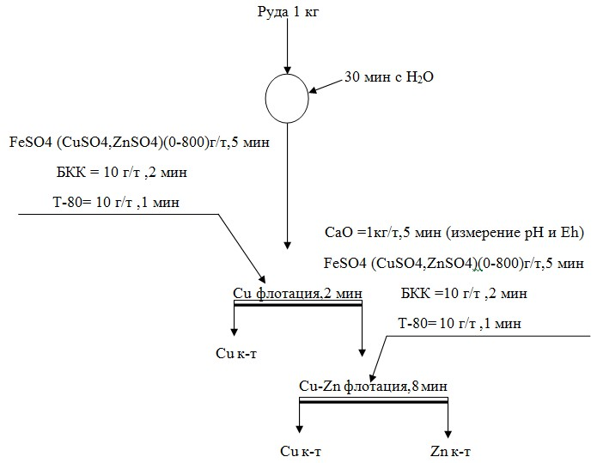

Рисунок 1 – Схема флотации проб Cu-Zn руды.
Так как особенностью руды явилось наличие в ней высоко флотоактивных фракций медных минералов, то в схему флотации включена операция медной флотации в «голодном» режиме с расходом собирателя 10 г/т.
Схема флотации включает:
- измельчение 1 кг руды (30 мин) до содержания класса -0,074+0 мм 75-80%;
- медную флотацию;
- основную медно-цинковую флотацию;
Флотация проводилась в лабораторной флотомашине Механобр с объемом камеры 3000 см³ . Расход железного купороса в опытах составлял 0 – 800 г/т. Дозирование объема их рабочих растворов в камеру производилось с пересчетом на его безводную форму FeSO₄. Расходы бутилового ксантогената калия и пенообразователя (T-80) в медной флотации и медно-цинковой флотации составляли 10 г/т.
Хвосты медной флотации являлись питанием основной медно-цинковой флотации, которая проходит с получением коллективного медно-цинкового концентрата. Время медной флотации составило 2 мин, медно-цинковой флотации 8 мин соответственно. Пенный и камерный продукты сушили и взвешивали. В каждом продукте определяли содержание меди, цинка и железа. Оценка действия реагентов на флотацию минералов меди, цинка и пирита осуществлялась по балансам металлов, рассчитанных для каждого опыта.

В третьей главе рассмотрена термодинамика взаимодействия ксантогенат- и дитиофосфат- ионов с пиритом в условиях его флотации и депрессии флотации.
Термодинамика процесса окисления пирита, так же, как галенита и сульфидов меди, существенно зависит от предполагаемой степени окисления сульфидной серы минерала. Поэтому при термодинамическом анализе системы “Fe – S – H₂O – CO₂ – C₄H₉OCSS⁻“ было исследовано влияние степени окисления сульфидной серы пирита на термодинамическую возможность протекания отдельных реакций взаимодействия пирита с ксантогенат-, гидроксид-, карбонат- ионами.
Рассматривая возможную степень окисления сульфидной серы пирита, необходимо отметить, что на начальной стадии его окисления сульфидная сера минерала будет окисляться до элементного состояния, а на конечной, характерной для геологии медно-цинковых и полиметаллических месторождений - до сульфатной. В присутствии слабых восстановителей во флотационной пульпе, к которым можно отнести ксантогенаты щелочных металлов, наиболее характерным продуктом окисления сульфидной серы пирита будут являться тиосульфат- ионы. Поэтому были рассчитаны диаграммы термодинамической стабильности системы “Fe – S – H₂O – CO₂ – C₄H₉OCSS⁻“ исходя из условий окисления сульфидной серы пирита как до элементной, так и до тиосульфатной при рН жидкой фазы, равной 8, 10 и 12. Результаты расчетов представлены в координатах “pC₄H₉OCSS⁻ - E”.
На рисунках 2 и 3 представлены диаграммы термодинамической стабильности системы “Fe – S – H₂O – CO₂ – C₄H₉OCSS⁻“ при условии окисления сульфидной серы пирита до элементного состояния (рис.2) и тиосульфат- ионов (рис.3).
Результаты термодинамических расчетов показывают, что при условии начального окисления сульфидной серы минерала до элементной при рН = 8 (рис. 2), кроме элементной серы, основным продуктом окисления пирита будет являться катион Fe²⁺
FeS₂ = Fe²⁺ + 2S⁰ + 2e (1).
При переходе к рН = 10 таким продуктом будет гидроксокомплекс железа FeOH⁺
FeS₂ + H₂O = FeOH⁺ + H⁺ + S⁰ + 2e (2).
При рН = 12 появляется термодинамическая вероятность образования на поверхности зерен пирита гидроксида железа(II) Fe(OH)₂
FeS₂ + 2H₂O = Fe(OH)₂ + S⁰ + 2H⁺ + 2e (3).
Такое закономерное изменение природы железосодержащих соединений с ростом рН можно объяснить характером зависимости окислительно-восстановительного потенциала (ОВП) протекания указанных реакций от рН. Несмотря на то, что с переходом от первой реакции к третьей наблюдается закономерной рост E⁰ (E⁰₁ = 0.340 B, E⁰₂ = 0.596 B, E⁰₃ = 0.733 B), равновесные значения ОВП тех же реакций будут по-разному зависеть от рН, что и определяет преимущественное протекание реакции (1) при рН = 8, (2) – при рН = 10 и (3) – при рН =12.
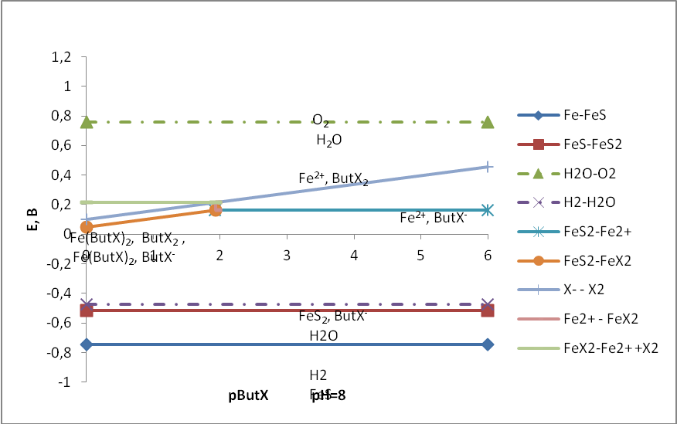
Рисунок 2 - Диаграмма термодинамической стабильности системы “Fe – S – H₂O – CO₂ – C₄H₉OCSS⁻“, окисление сульфидной серы минерала до элементной при рН = 8.
Более глубокое окисление пирита с переходом в жидкую фазу тиосульфат- ионов приводит к изменению состава продуктов окисления минерала. Результаты термодинамических расчетов показывают, что при рН = 8 (рис. 3) основным продуктом окисления пирита будет являться не только катионы Fe²⁺ (4), которые при более положительных значениях окислительно-восстановительного потенциала, минуя стадии образования гидроксида железа(II), окисляются до гидроксида железа(III) Fe(OH)₃ (5)
FeS₂ + 3H₂O = Fe²⁺ + S₂O₃²⁻ + 6H⁺ + 6e (4),
Fe²⁺ + 3H₂O = Fe(OH)₃ + 3H⁺ + e (5).
При рН = 10 пирит сразу окисляется до гидроксида железа(III) (6)
FeS₂ + 6H₂O = Fe(OH)₃ + S₂O₃²⁻ + 9H⁺ + 7e (6).
При рН = 12 пирит, так же, как и при рН = 10, окисляется до гидроксида железа(III) по той же реакции (6).
Такое изменение природы железосодержащих соединений с ростом рН можно объяснить существенно меньшим значением произведения растворимости гидроксида железа(III) (Пр_{Fe(OH)3(Fe3+,3OH-)} = 6.3*10⁻³⁸ – 6.3*10⁻³⁹).
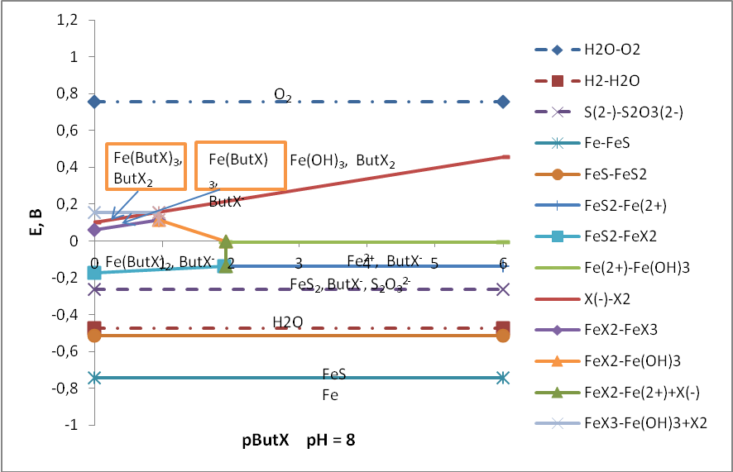
Рисунок 3 - Диаграмма термодинамической стабильности системы “Fe – S – H₂O – CO₂ – C₄H₉OCSS⁻“, окисление сульфидной серы минерала до тиосульфатной при рН = 8.
Дальнейший анализ диаграмм, представленных на рис. 2 и 3, показал, что степень окисления пирита не сказывается на составе сорбционного покрытия собирателя.
Как при начальной, так и при более глубокой степени окисления пирита в присутствии ксантогенат- ионов на поверхности пирита протекают химические реакции (7) - (9).
Химическая форма сорбции, представленная бутиловым ксантогенатом железа(II), и железа (III) образуется по реакции (7), и (9) а физическая - в виде молекул диксантогенида, - по реакции (8)
FeS₂ + 2C₄H₉OCSS⁻ = Fe(SSCOC₄H₉)₂ + 2S⁰ + 2e (7),
2C₄H₉OCSS⁻ = (C₄H₉OCSS)₂ + 2e (8),
FeS₂ + 3C₄H₉OCSS⁻ = Fe(SSCOC₄H₉)₃ + 2S⁰ + 3e (9).
Образование бутилового ксантогената железа(III) протекающее по реакции (9), равновероятно с протеканием реакции (7) (Е⁰₇ = 0.049 В, Е⁰₈ = 0.052 В).
Как следует из расчетов и диаграмм, образование химической формы сорбции собирателя возможно при рН = 8 и 10 только при очень высоких концентрациях собирателя, больших 1*10⁻² г-ион/л, которые не характерны для реагентных режимов флотации и депрессии флотации пирита при обогащении медно-цинковых руд. При рН = 12 образование химической формы сорбции собирателя на поверхности пирита термодинамически невозможно.
Таким образом, представленные результаты термодинамических расчетов возможности формирования как химической, так и физической форм сорбции бутилового ксантогената на поверхности зерен пирита показали их независимость от глубины окисления сульфидной серы минерала и преимущественное существование только физической формы сорбции собирателя в виде молекул диксантогенида.
Из практики обогащения медно-цинковых и полиметаллических руд известно, что в цинково-пиритных циклах флотации этих типов руд широко применяются дитофосфаты натрия. В отечественной практике наиболее распространенным дитиофосфатом является дибутилдитиофосфат натрия или содовый аэрофлот. Считается, что собирательное действие дитиофосфатов при флотации пирита существенно слабее собирательного действия ксантогенатов, имеющих один и тот же углеводородный радикал, например бутиловый.
Поэтому целесообразно проведение термодинамических расчетов формирования сорбционного слоя собирателя на поверхности пирита, не только из бутиловых ксантогенатов железа(II), железа(III) и диксантогенида, но и дибутилдитиофосфата железа(II) Fe(SSP(OC₄H₉)₂)₂ и соответствующего дисульфида ((C₄H₉O)₂PSS)₂.
Из литературы известно, что системные исследования взаимодействия катионов цветных металлов с ксантогенат- и дитиофосфат- ионами выполнены И.А.Каковским, которые приведены в известных монографиях и учебниках по теории флотации. Анализ этих данных показал, что в литературе отсутствуют термодинамические характеристики для реакций диссоциации дибутилдитиофосфата железа(II), что не позволяет провести термодинамические расчеты реакций взаимодействия пирита с дибутилдитиофосфат- ионами.
На рисунке 4 изображены зависимости между энергиями Гиббса реакций диссоциации этиловых ксантогенатов и диэтилдитиофосфатов одних и тех же металлов, протекающих по реакциям (10) и (11).
M(SSCOC₂H₅)_{n} = M^{n+} + nC₂H₅OCSS⁻ (10),
M(SSP(OC₂H₅)₂)_{n} = M^{n+} + n(C₂H₅O)₂PSS⁻ (11).
На рисунке так же представлена зависимость между энергиями Гиббса реакций диссоциации этиловых и бутиловых ксантогенатов тех же металлов.
Как следует из рисунка, между энергиями Гиббса протекания реакций диссоциации этиловых ксантогенатов и этиловых дитиофосфатов одних и тех же металлов существует линейная, практически функциональная связь, выражающаяся уравнением (12)
ΔG⁰_{MEtAf} = -7.088 + 0.994*ΔG⁰_{MEtX} , Ккал (12).
Данное уравнение позволило рассчитать значение энергии Гиббса протекания реакции диссоциации диэтилдитиофосфата железа(II) по известному значению энергии Гиббса протекания реакции диссоциации этилксантогената железа(II), и следовательно значение Пр данного соединения
ΔG⁰_{Fe(EtAf)2} = -7.088 + 0.994*9,68 = 2.59 Ккал.
Расчетное произведение растворимости Fe(SSP(OC₂H₅)₂)₂ составило величину Пр = 1.310⁻².
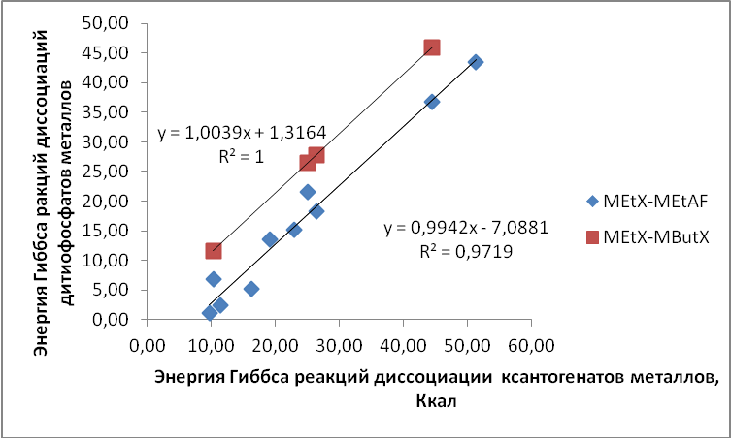
Рисунок 4 - Зависимость между энергиями Гиббса, протекания реакций диссоциации ксантогенатов и дитиофосфатов металлов.
Отсюда вытекает важный вывод, что в отличие от относительно малорастворимого этилового ксантогената железа(II) (ПР = 8.010⁻⁸), диэтилдитиофосфат железа(II) является достаточно растворимым (Пр = 1.310⁻²).
Наличие второй функциональной связи между энергиями Гиббса протекания реакций диссоциации этиловых и бутиловых ксантогенатов одних и тех же металлов, выраженная уравнением (13), позволило рассчитать произведение растворимости бутилового ксантогената железа(II), которое составило значение Пр = 8.610⁻⁹
ΔG⁰_{MButX} = 1.316 + ΔG⁰_{MEtX} , Ккал (13).
ΔG⁰_{Fe(ButAf)2} = 1.316 + 9,68 = 11.0 Ккал,
Пр =10^{(11.0/-1.364)} = 8.610⁻⁹.
Для бутиловых ксантогенатов и дитиофосфатов серебра, меди, кадмия и свинца среднее значение разности энергий Гиббса реакций диссоциации указанных соединений составило 2.6 Ккал. Используя данную величину было рассчитано оценочное значение энергии Гиббса для реакции диссоциации дибутилдитиофосфата железа(II) Fe(SSP(OC₄H₉)₂)₂ и его произведение растворимости, Пр = 710⁻⁷
ΔG⁰_{Fe(ButX)2} - ΔG⁰_{Fe(ButtAf)2} = 2.6, ΔG⁰_{Fe(ButtAf)2} = 11.0 – 2.6 = 8.4 Ккал.
Пр =10^{(8.4/-1.364)} = 710⁻⁷.
Полученные оценочные значения энергий Гиббса для диссоциации дибутил дитиофосфата железа(II) и их сопоставление с аналогичными показателями для бутилового ксантогената железа(II) дают основание утверждать, что как и для случая флотации пирита бутиловым ксантогенатом калия, флотация пирита бутиловым дитиофосфатом натрия при флотации колчеданных медно-цинковых руд проходит при наличии на поверхности минерала только одной формы сорбции – физической, в виде соответствующего дисульфида ((C₄H₉O)₂PSS)₂
По данным И.А.Каковского, значение стандартного окислительно-восстановительного потенциала реакции окисления дибутилдитиофосфат- ионов до дисульфида (14) составляет 0.122 В.
2(C₄H₉O)₂PSS⁻ = ((C₄H₉O)₂PSS)₂ + 2е (14).
E₁₄ = 0.122 + 0.0295lg[((C₄H₉O)₂PSS)₂] – 0.059lg[(C₄H₉O)₂PSS⁻] (14.1).
Из сравнения значений стандартных окислительно-восстановительных потенциалов реакций окисления бутилксантогенат- (Е⁰ = 0.1 В) и дибутилдитиофосфат- ионов (Е⁰ = 0.122 В) следует, что образование на поверхности пирита дисульфида дибутилдитиофосфата требует более жестких условий окисления пирита по сравнению с условиями образования диксантогенида (8)
2C₄H₉OCSS⁻ = (C₄H₉OCSS)₂ + 2e (8). 2(C₄H₉O)₂PSS⁻ = ((C₄H₉O)₂PSS)₂ + 2е (14).
На рисунке 5 изображены совмещенные диаграммы термодинамической стабильности систем “Fe – S – H₂O – CO₂ – (C₄H₉O)₂PSS⁻“ (левая диаграмма), “Fe – S – H₂O – CO₂ – C₄H₉OCSS⁻“ (правая диаграмма), рассчитанные при условии окисления сульфидной серы пирита до тиосульфатной ([S₂O₃²⁻] = 1.010⁻³ г-ион/л и рН = 10. В данном случае диаграммы построены для диапазона значений концентрации собирателей равного 1.010⁻ ⁶ - 1.010⁻³ г-ион/л. Выбранный диапазон соответствует реальным пределам концентраций бутилксантогенат- и дибутилдитифосфат- ионов в жидкой фазе флотационной пульпы при флотации пирита. При данных значениях концентраций ксантогенат- ионов при рН = 10 отсутствует термодинамическая возможность образования на поверхности пирита бутилового ксантогената железа(II). В силу большей растворимости дибутилдитиофосфата железа(II), образование в данных условиях дибутилдитиофосфата железа(II) термодинамически тем более маловероятно.

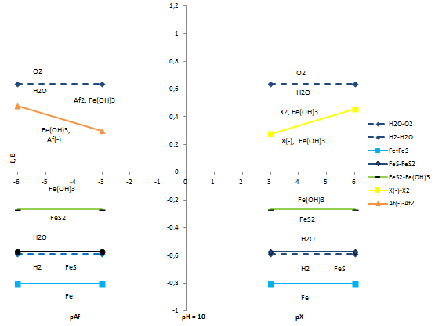
Рисунок 5 - Совмещенные диаграммы термодинамической стабильности систем “Fe – S – H₂O – CO₂ – (C₄H₉O)₂PSS⁻“ (левая диаграмма) и “Fe – S – H₂O – CO₂ – C₄H₉OCSS⁻“ (правая диаграмма).
Представленная на рисунке совмещенная диаграмма термодинамической стабильности соединений железа показывает, что формирование физической формы сорбции собирателя на поверхности пирита более затруднено в случае применения для его флотации дибутилдитиофосфата натрия ионов, чем при применении бутилксантогената калия. В первом случае, при одних и тех же равновесных мольных концентрациях, требуется поддержание более высоких значений окислительно-восстановительного потенциала, что приводит к большей термодинамической вероятности окисления пирита до гидроксида железа(III), и большей изначальной гидрофилизации поверхности минерала по сравнению со вторым случаем.
В четвертой главе представлены результаты флотационных исследований неактивированного пирита разных классов крупности бутиловым ксантогенатом калия и дибутилдитиофосфатом натрия и действия модификаторов флотации пирита на основе соединений железа(II) в известковой среде в диапазоне рН 8 - 12.
На рисунке 6 изображены зависимости извлечения пирита разных классов крупности при рН = 8 бутиловым ксантогенатом калия и дибутилдитиофосфатом натрия от расходов собирателей, выраженных в г-моль/т пирита. Такая размерность расхода позволила сопоставить силу действия собирателей на пирит разных классов крупности.
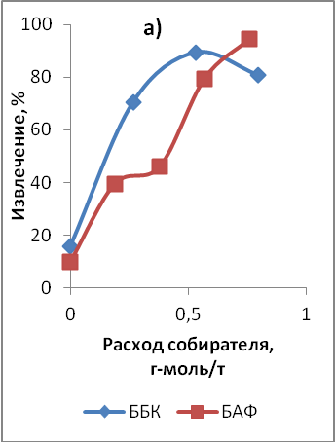 | 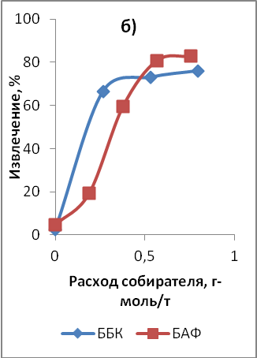 | 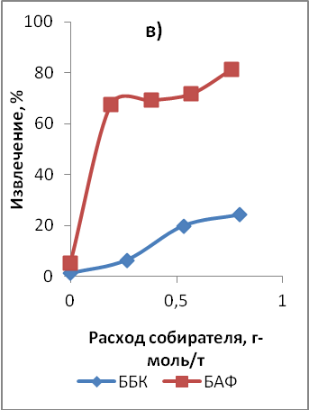
Рисунок 6 – Зависимость извлечения пирита разной крупности от мольного расхода бутилового ксантогената калия (БКК) и дибутилдитиофосфата натрия (БАФ) при рН = 8 а) кл. -0.044 + 0 мм, б) кл. -0.074 + 0.044 мм, в) кл. -0.1+0.074 мм
Из анализа результатов флотируемости пирита разных классов крупности при рН = 8 следует, что ксантогенат калия обладает сопоставимым или большим собирательным дейстием по сравнению с дитиофосфатом натрия при флотации пирита флотационной крупности (рис. 6б) и шламов (рис. 6а). При флотации крупных фракций пирита (рис. 6.в) дибутилдитиофосфат натрия явился существенно более сильным собирателем, чем бутиловый ксантогенат калия. При переходе к рН = 10 дибутилдитиофосфат обладает большим собирательным действием не только на крупные фракции пирита, но и на пирит флотационной крупности.
При высокой щелочности пульпы (рН = 12), наблюдается глубокая депрессия флотации пирита. Но и в этом случае пирит крупных фракций депрессируется известью слабее при флотации дитиофосфатом натрия.
Таким образом, проведенные исследования показали неоднозначное собирательное действие как бутилового ксантогената калия, так и дибутилдитиофосфата натрия при флотации не активированного пирита разных классов крупности. Это проявилось в различной собирательной способности исследованных собирателей при флотации зерен пирита разной крупности при наиболее часто использующихся значениях рН жидкой фазы пульпы, создаваемых гашеной известью, применительно к разным циклам флотации медно-цинковых руд.
Флотационное поведение пирита в разных циклах флотации медно-цинковых руд определяется не только его природными свойствами (тип кристаллической решетки, содержание элементов- примесей и т.п.), но и реагентным режимом, характерным для вполне определенного цикла флотации. Так, например, в коллективных и медно-цинковых циклах для активации флотации сфалерита дозируется медный купорос, в медной флотации для депрессии сфалерита – смесь цинкового купороса и сернистого натрия, в операциях обезжелезнения концентратов – железный купорос в сочетании с другими реагентами. Тем не менее, дозирование подобных реагентов, не являющихся характерными для флотации пирита, оказывают влияние на его флотационное поведение. Поэтому в настоящей работе исследована флотируемость пирита в присутствии в жидкой фазе пульпы катионов меди, цинка и особенно железа, как катиона, входящего в кристаллическую решетку пирита.
На рисунке 7 представлены зависимости извлечения пирита от расхода железного купороса, при рН = 8, 10 и 12, как при его флотации с бутиловым ксантогенатом калия (рис. 7.а), так и с бутиловым дитиофосфатом натрия (рис. 7.б) при сопоставимых мольных расходах собирателей.
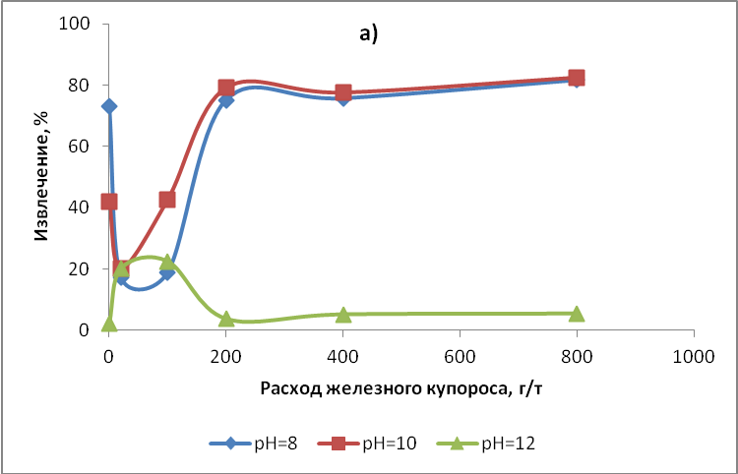 | 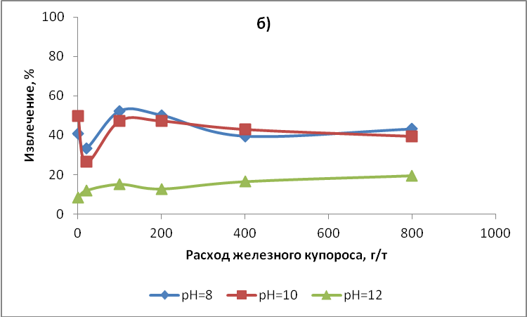

Рисунок 7 - Флотируемость пирита крупностью -0.074 + 0.044 мм бутиловым ксантогенатом калия (а) и бутиловым дитиофосфатом натрия (б) в зависимости
от расхода железного купороса при рН = 8 – 12.
Из рисунка следует, что введение железного купороса во флотационную пульпу в малых количествах (20 г/т пирита) оказывает сильное депрессирующее действие на флотацию пирита. Причем, такое действие железного купороса проявляется при флотации пирита как с бутиловым ксантогенатом калия, так и бутиловым дитиофосфатом натрия. Повышение расхода железного купороса до 200 г/т при рН = 8 и особенно рН = 10 приводит к заметной активации флотации пирита. Отличительным действием железного купороса от действия купороса меди и цинка является его активация флотации пирита при малых расходах 20 г/т – 100 г/т в сильно щелочной известковой среде при рН = 12, а затем депрессирующее действие при его расходах 200 г/т и более. Данное явление характерно для флотации пирита с бутиловым ксантогенатом калия.
Как уже отмечалось, при использовании в качестве собирателя бутилового дитиофосфата малые расходы железного купороса (20 г/т) приводят к депрессии флотации пирита при рН = 8 и 10. Увеличение расхода железного купороса до 100 г/т возвращает флотацию пирита до его флотации с одним собирателем.
При рН = 12 введение во флотационную пульпу железного купороса слабо активирует флотацию пирита.
Из результатов исследований следует, что в случае необходимости повышения качества цинкового концентрата возможно использование железного купороса в сильно щелочных известковых средах при расходах 200 г/т и более с применением в качестве собирателя бутилового ксантогената калия.
Для анализа возможных причин различного действия железного купороса на флотируемость пирита при разных значениях рН были выполнены исследования влияния введения железного купороса в щелочные известковые растворы на их рН и окислительно-восстановительный потенциал. Исходные значения рН таких растворов соответствовали рН начала агитации пирита с известью, равные 8, 10 и 12. Методика приготовления растворов позволила создать модельные растворы с концентрациями сульфата железа, близкими к ее значениям начала агитации с пиритом при разных расходах железного купороса.
На рисунке 8 представлены результаты рН- и Red/Ox- метрии модельных растворов.
а) 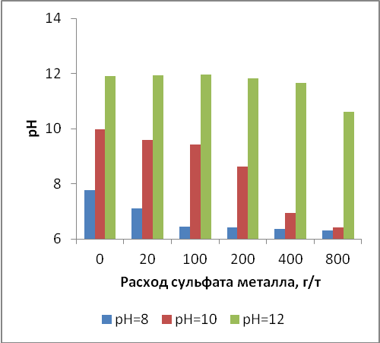 | б) 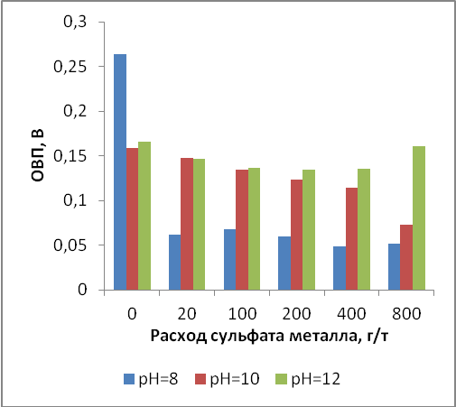
Рисунок 8 - Результаты рН- (а) и Red/Ox- (б) метрии модельных растворов сульфата железа
Как следует из результатов рН-метрии исследованных растворов (рис. 8а), введение в них сульфата железа по разному изменяет начальное значение рН. Подача сульфата железа в исследуемые растворы с рН_{исх} = 8 значительно снижают их щелочность, делая растворы либо нейтральными (q = 20 г/т, С_{исх} = 9.4*10⁻⁶ г-моль/л, рН = 7.1), либо близкими к нейтральным (q = 100 – 800 г/т,Сисх = 4.7*10⁻⁵ - 3.8*10⁻⁴ г-моль/л, рН = 6.4 – 6.3). Для растворов с рН_{исх.} = 10 резкое уменьшение рН до 7.0 – 6.5 наблюдается начиная с исходной концентрации сульфата железа С _{исх.} = 1.9*10⁻⁴ г-моль/л (q = 400 г/т). При меньших концентрациях до 4.7*10⁻⁵ г-моль/л рН растворов либо сохраняется, либо уменьшается до рН = 9.5.
Такое уменьшение рН растворов свидетельствует о протекании реакций взаимодействия катионов железа(II) с гидроксид- ионами, сначала с образованием молекул Fe(OH)₂⁰ в растворе, а затем осадка Fe(OH)₂.
Добавки железного купороса к сильно щелочному известковому раствору при рН_{исх} = 12 практически не изменяют рН растворов, за исключением случая, соответствующего расходу 800 г/т. При добавлении сульфата железа в такие растворы их цвет меняется с белого на коричнево-бурый. Это свидетельствует об окислении гидроксида железа(II) до гидроксида железа(III).
Второй особенностью всех растворов с рН_{исх} = 8, содержащих сульфат железа является создание им восстановительной среды. Так, если ОВП исходного раствора извести с рН = 8 составлял 0.260 В (отн. AgCl э.с.), то уже при самой малой концентрации сульфата железа (q = 20 г/т,Сисх = 9.4*10⁻⁶ г-моль/л, рН = 7.1) он уменьшился до 0.06 В. Такая восстановительная среда жидкой фазы может приводить к предотвращению образования окисленных форм собирателя на поверхности пирита (глава3), а следовательно к невозможности его флотации.
Таким образом, выполненные исследования модельных растворов с рН_{исх} = 8 показали, что депрессия флотации пирита железным купоросом при малых его расходах протекает в восстановительной известковой среде, близкой к нейтральной при рН = 7 – 6.5.
Такая восстановительная среда жидкой фазы может приводить к предотвращению образования окисленных форм собирателя на поверхности пирита (глава3), а следовательно к депрессии его флотации.
При рН = 12, в близком к коллоидному раствору извести, помимо гидроксида кальция, образуется смесь осадков гироксидов железа(II) и железа(III), наличие которых так же может приводить к депрессии флотации пирита.
Из практики обогащения медно-цинковых руд Урала известно, что эффективным депрессором сфалерита является смесь сульфата цинка и сульфида натрия в щелочной среде, близкой к рН = 9. Можно предположить, что и смесь сульфата железа(II) с сульфидом натрия в щелочной среде также будет являться модификатором флотации пирита. Поэтому в работе так же изучена флотируемость пирита в известковой среде с добавлением во флотационную пульпу смеси железного купороса с сернистым натрием с использованием тех же двух сульфгидрильных собирателей.
На рисунке 9 представлены зависимости извлечения пирита в пенный продукт от расхода смеси железного купороса и сернистого натрия при флотации с бутиловым ксантогенатом калия (рис. 9.а) и с бутиловым дитиофосфатом натрия (рис. 9 б) при рН = 8, 10 и 12.
а) 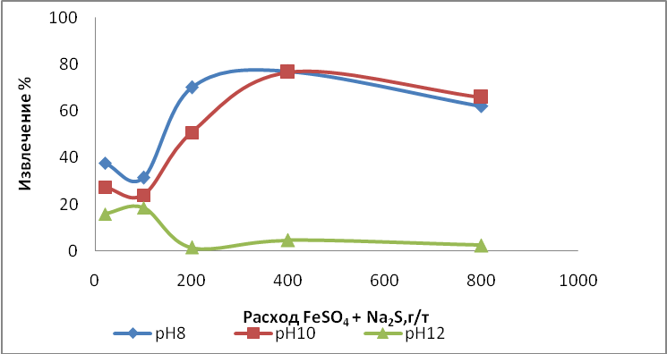 | б) 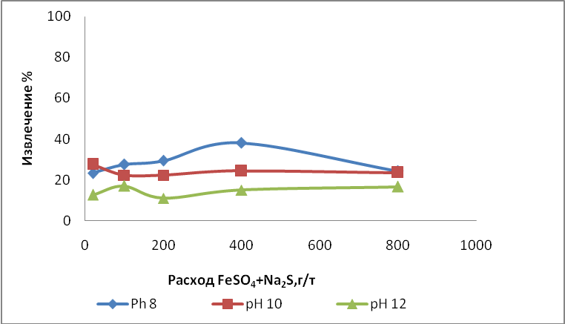
Рисунок 9 - Флотируемость пирита крупностью -0.074 + 0.044 мм бутиловым ксантогенатом калия (а) и бутиловым дитиофосфатом натрия (б) в зависимости от расхода смеси железного купороса и сернистого натрия при рН = 8 – 12.
Как следует из рисунка 9а, влияние смеси железного купороса и сернистого натрия на флотируемость пирита с бутиловым ксантогенатом калия при разных значениях рН проявляется по разному. Введение малых количеств смеси (100 г/т) при рН = 8 и 10 приводит к его депрессии флотации с бутиловым ксантогенатом калия. Увеличение расхода смеси приводит к резкой активации флотации пирита. .Максимальная активация флотации пирита происходит при рН = 8 и 10 и расходе медного купороса 400 г/т.
При замене бутилового ксантогената калия на бутиловый дитиофосфат натрия активирующее действие смеси железного купороса и сернистого натрия проявляется существенно слабее при всех исследованных значениях рН жидкой фазы (рис. 9б.).
Исследования кинетики флотации пирита в присутствии смеси сульфата железа(II) и сульфида натрия показали, что данная смесь больше проявляет себя при флотации пирита бутиловым ксантогенатом калия, чем при флотации с бутиловым дитиофосфатом натрия.
Наибольшая разница действия смеси на флотацию пирита с указанными собирателями проявляется при рН = 10. Напротив, при рН = 12, смесь проявляет свои сильные депрессирующие свойства при флотации пирита с бутиловым ксантогенатом калия.
В пятой главе приведены результаты укрупненных лабораторных исследований модификаторов флотации пирита на основе соединений железа(II). Укрупненные лабораторные исследования действия катионов железа(II) в щелочной известковой среде и смеси железного купороса с сернистым натрием выполнялись на рядовой пробе медно-цинковой колчеданной руды одного из уральских месторождений.
Главным рудообразующим минералом является пирит (45-75%), на халькопирит приходится 10 – 15%, а на сфалерит – до 5.5%. Среднее содержание металлов в частных пробах руды составило 1.1% меди, 0.85% цинка и 24% железа.
Укрупненные лабораторные исследования проводились на валовой пробе массой 250 кг. После усреднения и сокращения валовой пробы, масса частных проб составляла 1 кг. Методика, технологическая схема и реагентный режим проведения исследований изложены выше (глава 2). Особенностью реагентного режима медной и медно-цинковой флотации явился «голодный» режим с расходом бутилового ксантогената калия в обеих флотациях 10 г/т. Выбор такого режима флотации позволил выявить действие исследованных модификаторов флотации пирита
Лабораторные исследования состояли из двух частей:
- исследование действия железного купороса на флотацию проб руды,
- исследование действия смеси железного купороса и сернистого натрия на флотацию проб руды.
На рисунке 10 представлены зависимости извлечения меди, цинка и железа в концентраты медной и медно-цинковой флотаций от расхода железного купороса, подаваемого в медную флотацию.
а) 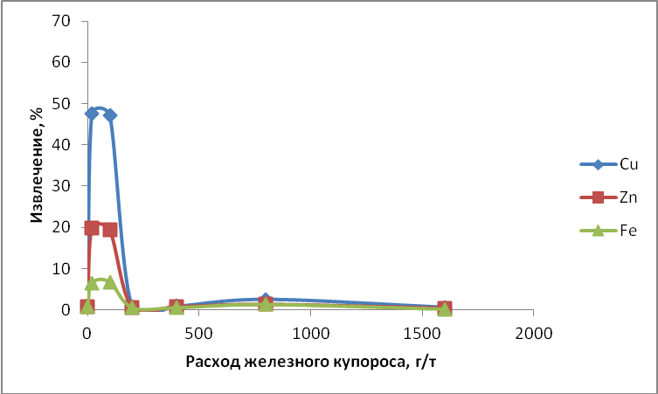 | б) 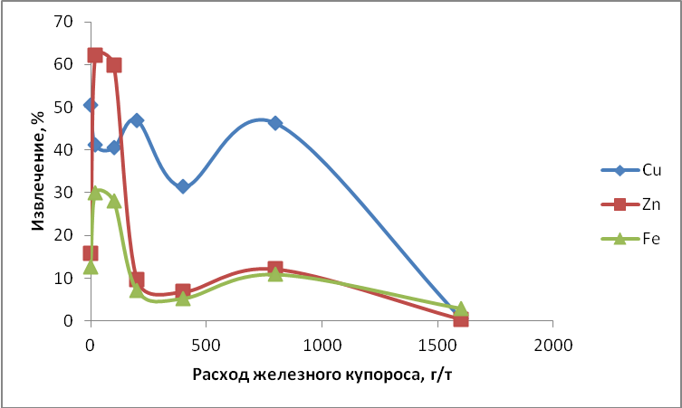
Рисунок 10 - Зависимость извлечения меди, цинка и железа от расхода железного купороса в концентраты медной (а) и медно-цинковой (б) флотаций колчеданной
медно-цинковой руды
Из рисунка 10 (а) следует, что введение железного купороса во флотационную пульпу медной флотации при малых расходах реагента (20 г/т, 100 г/т) производит активирующее действие на флотацию меди, цинка и пирита. Это проявляется в резком увеличении извлечения всех металлов в концентрат медной флотации. Особенно сильная активация наблюдается для флотации меди, а наименьшая – для флотации пирита. Повышение расхода железного купороса до 200 г/т и более приводит к резкой депрессии флотации всех металлов.
Наличие катионов железа(II) в пульпе медно-цинковой флотации сильно активирует флотацию сфалерита (рис. 10.б).
Влияние действия того же реагента на качество концентратов показано на рисунке 11.
а) 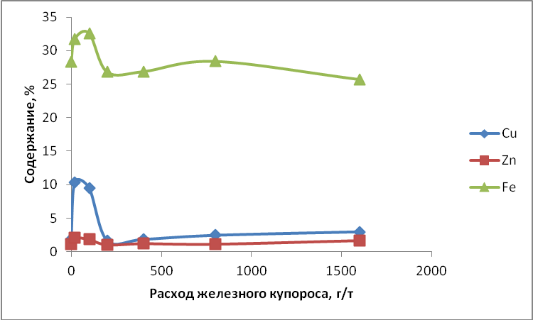 | б) 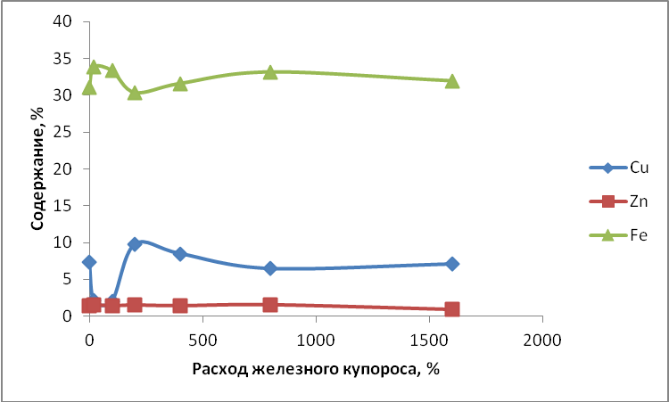
Рисунок 11 - Зависимость содержания меди, цинка и железа от расхода железного купороса в концентратах медной (а) и медно-цинковой (б) флотаций колчеданной
медно-цинковой руды
Как следует из рисунка 11, введение железного купороса в пульпу медной флотации оказывает влияние и на качество медного (а) и медно-цинкового (б) концентратов. При этом, в медной флотации наблюдается полная симбатность кривых извлечения и качества. В медно-цинковой флотации при малых расходах собирателя происходит ухудшение качества концентрата по меди. Увеличение расхода железного купороса в медной флотации до 200 г/т приводит как к росту извлечения меди в медно-цинковый концентрат, так и увеличению содержания меди в этом концентрате.
Таким образом, введение во флотационную пульпу медной флотации железного купороса может привести как к активации флотации (малые расходы, до 100 г/т), так и к полной депрессии флотации (большие расходы) всех минералов меди, цинка и железа, и в медной, и в медно-цинковой флотации медно-цинковой руды.
Полученные результаты подтвердили действие железного купороса на флотацию пирита, изученное в главе 4.

Далее были проведены лабораторные испытания смеси железного купороса и сернистого натрия при флотации той же руды. На испытания предъявлены представительные пробы колчеданной медно-цинковой руды Гайского месторождения, измельченные до крупности 80% кл. -0.074 мм, обогащение которой в медной флотации проводилось в открытом цикле с использованием следующих реагентных режимов:

Базовый: собиратель - бутиловый ксантогенат калия, 10 г/т,

пенообразователь - Т-80 - 10г/т.

Предъявленный на испытания: модификатор флотации пирита - смесь железного купороса и сернистого натрия 20 г/т + 20 г/т – 1600 + 1600 г/т

собиратель - бутиловый ксантогенат калия, 10 г/т,

пенообразователь - Т-80 - 10 г/т.

В ходе испытаний установлено, что введение в медную флотацию смеси железного купороса и сернистого натрия не только уменьшает флотацию пирита в данной операции, но и приводит к росту извлечения меди в концентрат операции и качества концентрата.

Наилучшие результаты были достигнуты при применении смеси железного купороса и сернистого натрия при расходе каждого реагента 20 г/т. Введение данного расхода смеси в операцию медной флотации привело к повышению извлечения меди на 19% и качества концентрата по меди на 3.5% Балансы металлов по операции медной флотации в базовом и испытуемом реагентных режимах приведены в таблицах 2 и 3.
Таблица 2 - Баланс металлов медной флотации, базовый режим
Расход г/т |  | Наимнование продукта | Выход,% | Содержание, % |  |  | Извлечение, %
FeSO4 | Na2S | Наимнование продукта | Выход,% | Cu | Zn | Fe | Cu | Zn | Fe
0 | 0 | Сu концентрат | 4,57 | 8,48 | 1,66 | 31,82 | 40,33 | 59,33 | 6,22
0 | 0 | Хвосты Cu флотации | 95,43 | 0,60 | 0,21 | 22,93 | 59,67 | 41,4 | 93,78
0 | 0 | Руда | 100 | 0,96 | 0,49 | 23,34 | 100 | 100 | 100

Таблица 3 – Баланс металлов медной флотации, испытуемый режим.
Расход г/т |  | Наимнование продукта | Выход,% | Содержание, % |  |  | Извлечение, %
FeSO4 | Na2S | Наимнование продукта | Выход,% | Cu | Zn | Fe | Cu | Zn | Fe
20 | 20 | Сu концентрат | 5,05 | 11,8 | 2,99 | 31,54 | 59,33 | 30,61 | 7,19
20 | 20 | Хвосты Cu флотации | 94,95 | 0,43 | 0,37 | 21,70 | 40,67 | 69,39 | 92,81
20 | 20 | Руда | 100 | 1,00 | 0,49 |  | 100 | 100 | 100

Полученные показатели медной флотации колчеданной медно-цинковой руды Гайского месторождения показали перспективность применения смеси железного купороса с сернистым натрием в технологической схеме флотации руды Гайского месторождения и могут быть рекомендованы для использования на обогатительной фабрике ОАО «Гайский ГОК».

ОБЩИЕ ВЫВОДЫ

В диссертационной работе на основе выполненных исследований решена актуальная научно-техническая задача – теоретически и экспериментально изучено действие на пирит модификаторов его флотации в условиях различных циклов флотации колчеданных медно-цинковых руд.
Применительно к целям флотации пирита научно обоснован выбор сульфгидрильного собирателя – либо бутилового ксантогената калия, либо дибутилдитиофосфата натрия при действии на пирит модификаторов его флотации – железного, медного и цинкового купоросов и их сочетаний с сернистым натрием.
- Основной особенностью медно-цинковых руд России, в частности Урала, является сложный минеральный состав; большинство таких руд можно отнести к колчеданным, основным вмещающим минералом которых является пирит. Именно наличие пирита влияет на качество получаемых из подобных руд медных и цинковых концентратов. Например на Гайской обогатительной фабрике получают медные концентраты с содержанием меди 15-17%, в которых присутствует пирит.
- Выполненный анализ теории и практики флотации медно-цинковых руд и особенностей флотационного поведения пирита в разных циклах флотации показал, что флотация пирита определяется не только влиянием на нее традиционно используемых реагентов при флотации данного минерала, но и действием реагентов, подаваемых для флотации или депрессии флотации минералов цинка и меди – медного купороса, цинкового купороса и сульфида натрия.
- Термодинамический анализ системы “Fe_{тв} – S_{тв} – H₂O_{ж} – O_{2г} – CO_{2г} – C₄H₉OCSS⁻_{водн} “ показал, что природа реакций, определяющих формирование сорбционного собирателя на поверхности пирита определяется степенью окисления сульфидной серы минерала и рН жидкой фазы минеральной суспензии. Термодинамическими расчетами возможности формирования как химической, так и физической форм сорбции бутилового ксантогената на поверхности зерен пирита показана их независимость от глубины окисления сульфидной серы минерала и преимущественное существование только физической формы сорбции собирателя в виде молекул диксантогенида.
- На основании анализа данных И.А.Каковского, установлена функциональная связь между стандартными значениями Энергии Гиббса реакций диссоциации ксантогенатов и дитиофосфатов металлов, позволившая оценить значение произведений растворимости этилового и бутилового дитиофосфата железа(II), значения которых составили 1.310⁻², 710⁻⁷.
- Как и для случая флотации пирита бутиловым ксантогенатом калия, флотация пирита бутиловым дитиофосфатом натрия термодинамически должна проходить при наличии на поверхности минерала только одной формы сорбции – физической, в виде дисульфида ((C₄H₉O)₂PSS)₂
- Выполненные термодинамические расчеты возможности активации пирита катионами железа(II) и меди(II) показали, что активация термодинамически возможна при всех принятых в расчетах значениях рН. Отличительной особенностью процесса активации является изменение механизма ее протекания с изменением рН от слабо до сильно щелочной среды.
- При сопоставимых мольных расходах бутилового ксантогената калия и дибутилдитиофосфата натрия, при рН = 8 указанные собиратели проявляют близкое собирательное действие при флотации пирита флотационной крупности. При рН 10 и 12 собирательное действие дибутилдитиофосфата натрия сильнее чем бутилового ксантогената калия. При флотации шламовых фракций пирита при рН 8 и 10 собирательное действие обоих собирателей сопоставимо. При флотации крупных зерен пирита при всех изученных значениях рН дибутилдитиофосфат натрия явился более сильным собирателем, чем бутиловый ксантогенат калия.
- В зависимости от расхода смеси железного купороса с сернистым натрием, ее действие на флотацию пирита, независимо от используемого собирателя, оказывает как активирующее, та и депрессирующее действие.
- Укрупненные лабораторные исследования действия катионов железа(II) в щелочной среде и смеси железного купороса с сернистым натрием выполнялись на рядовой пробе медно-цинковой колчеданной руды.
- Введение в технологическую схему медной флотации операции кондиционирования пульпы с железным купоросом дает определенный технологический эффект, проявляющий себя при малых расходах реагента. Это проявляется в повышении извлечения меди и повышении качества медного концентрата. Добавки того же реагента в щелочную пульпу перед медно-цинковой флотацией так же дает улучшение технологических показателей этой операции, особенно по цинку.
- Действие смеси железного купороса и сернистого натрия на флотацию минералов меди, цинка и пирита при ее дозировании в медную и медно-цинковую флотацию показали, что замена железного купороса на его смесь с сернистым натрием дает больший эффект по сравнению с действием одного железного купороса.
- Выполненные укрупненные лабораторные испытания дают основание рекомендовать использовать железный купорос и его смесь с сернистым натрием в аналогичных операциях флотации на обогатительной фабрике ОАО «Гайский ГОК», перерабатывающей колчеданные медно-цинковые руды.

Основное содержание работы изложено в следующих публикациях
1. Горячев Б.Е. Особенности флотации пирита одного из медно-цинковых месторождений Уральского региона бутиловым ксантогенатом калия и дитиофосфатом натрия / Б.Е.Горячев, Наинг Лин У , А.А.Николаев // Цветные металлы. 2014 № 6, С. 16 – 22.
2. Горячев Б.Е. Особенности влияния катионов меди, цинка и железа на флотируемость пирита одного из медно-цинковых месторождений Урала / Б.Е.Горячев, Наинг Лин У , А.А.Николаев // Цветные металлы -2015. -№1. –С.12-18.
3. Горячев Б.Е. Кинетика флотации мономинеральных фракций пирита разлизной крупности бутиловым ксантогенатом калия и дитиофосфатом натрия / Б.Е.Горячев, Наинг Лин У , А.А.Николаев //М:ИПКОН РАН,2013-450 с.
4. Горячев Б.Е. Исследование влияния катионов меди, цинка и железа на флотацию мономинеральных фракций пирита флотационной крупности сульфгидрильными собирателями / Б.Е.Горячев, Наинг Лин У , А.А.Николаев //М:ИПКОН РАН,2014 -450 с
5. Горячев Б.Е. Принципы использования бутилового ксантогената калия и бутилового дитиофосфата натрия в разных циклах флотации медно-цинковых колчеданных руд / Б.Е.Горячев, Наинг Лин У , А.А.Николаев (ноу-нау) НИТУ «МИСиС» 11-009-2014 ОИС. 24.04.2014
6. Горячев Б.Е. Исследование флотируемости различных классов крупности одного из месторождений уральского региона бутиловым аэрофлотам натрия / Б.Е.Горячев, Наинг Лин У , А.А.Николаев // « Научные основны и практика переработки руд и техногенного сырья» 3-4 апреля -2013 г. -С. 344-346.
7. Горячев Б.Е. Исследование влияния катионов меди, цинка и железа и на флотацию мономинеральных фракций пирита флотационной крупности сульфгидрильными собирателями / Б.Е.Горячев, Наинг Лин У , А.А.Николаев // X Конгресс обогатителей стран СНГ.Сборник материалов Том II.- М :МИСиС.-2015.-С 638-642.

